Caso de uso **“CUESCWEB008_ConfiguracionCompañia”**

**Propuesta (s) de Pantalla**

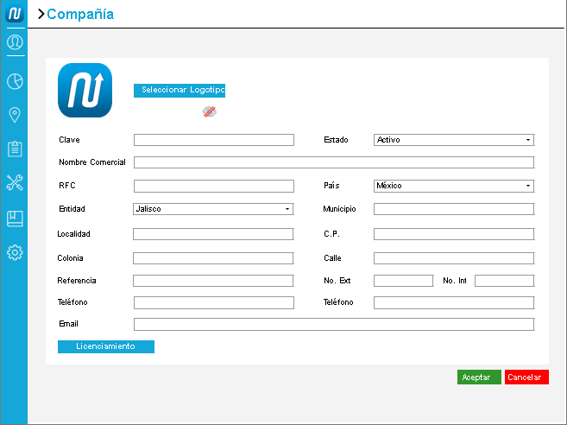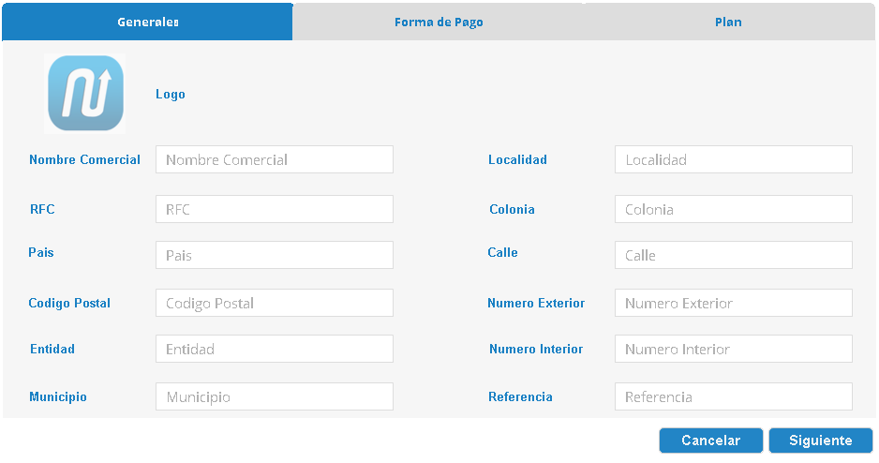

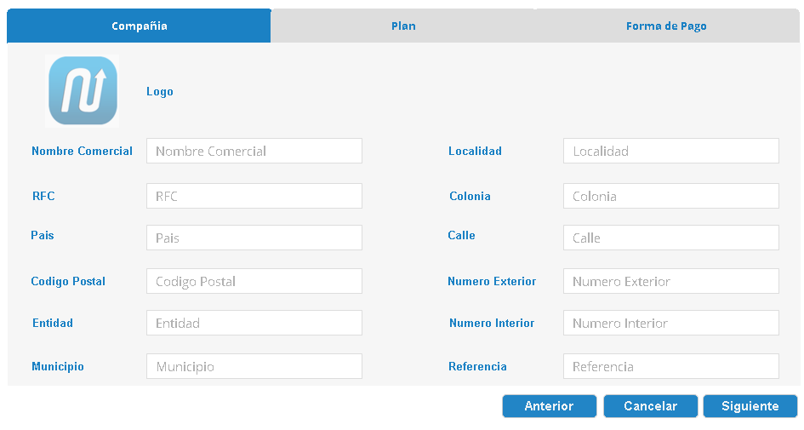

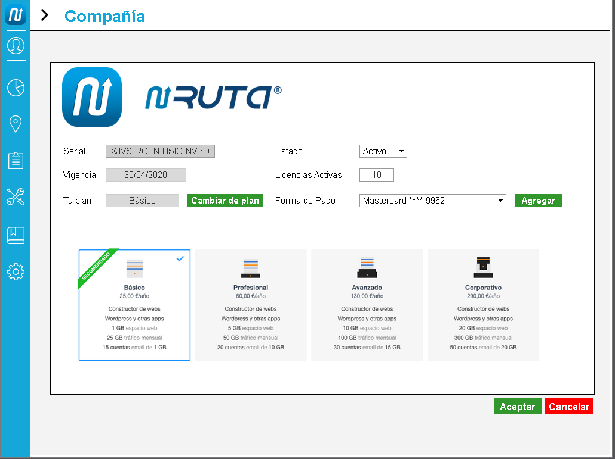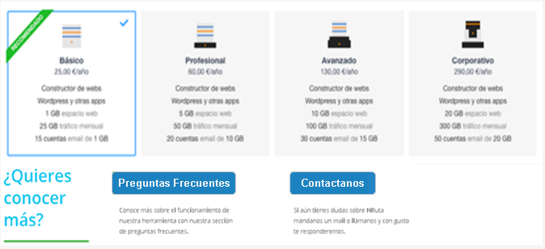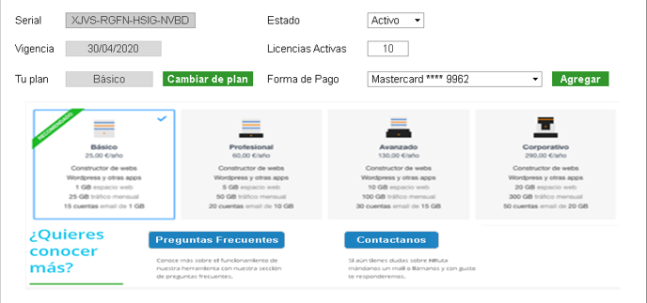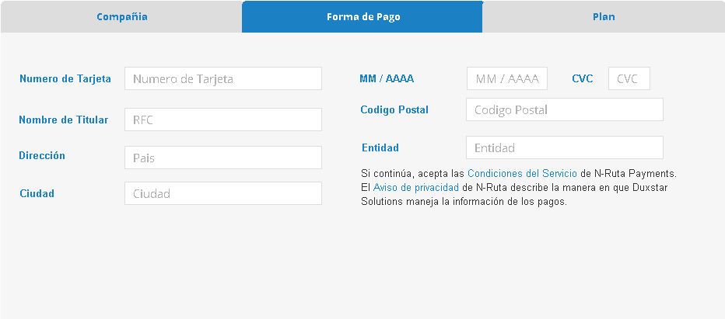



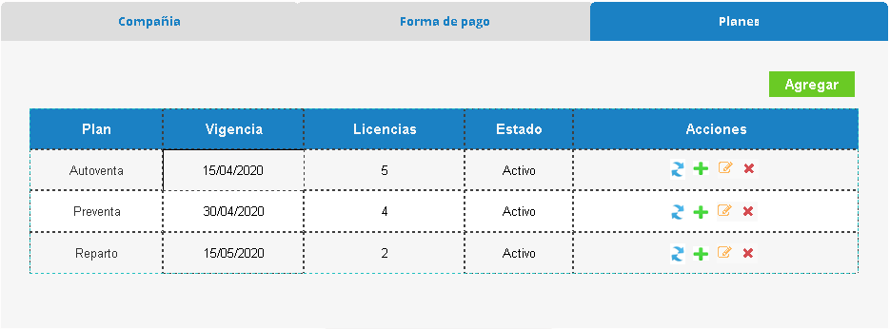

**Diagrama de Flujo**



**Validaciones**

|  |  |  |  |
| --- | --- | --- | --- |
| **Identificador de flujo** | **Identificador de validación** | **Descripción de validación** | **Mensaje del sistema** |
| 5 | V01 | Se valida si el usuario realizara la actualización de un dato general de la compañía. | Si: Se actualizan los datos generales.  No: Fin. |
| 7 | V02 | Se valida que la actualización de los datos generales sea correcta | Si: "[I001] La información fue actualizada correctamente”.  No: Se actualiza el plan contratado. |
| 13 | V03 | Se valida la forma de pago al actualizar el plan del contrato | Si: “[I006] El pago fue procesado, la información se actualizo correctamente”.  No: "[I007] El pago no fue procesado, intenta con uno diferente”. |

**Tabla (s) afectada (s)**

* Companía
* SysLicencia
* SysLicenciaDetalle
* SysPlan

Enlace del documento donde se describe cada campo de las tablas del sistema: ERM_Entidades.